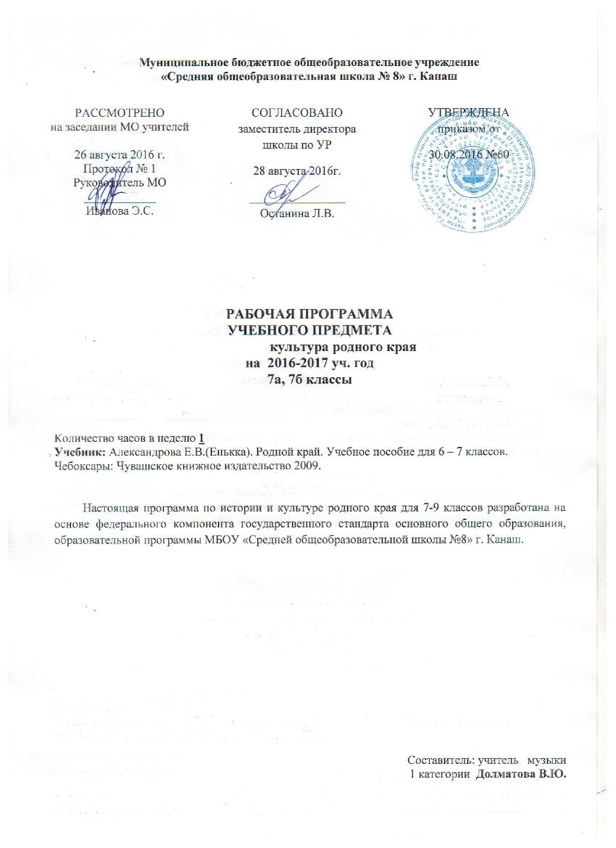

Требования к уровню подготовки обучающихся 7 класса
Знать/понимать
- Важнейшие достижения культуры ЧР, чувашского народа.
- Основные этапы становления и развития чувашского народа, ЧР.
- Место и значение культуры Чувашии в контексте мировой культуры.
- Роль и значение исторического пути чувашского народа в становлении многонационального Российского государства.
Уметь
- Соотносить достижения культуры и события истории Чувашии с мировыми и российскими явлениями культуры и истории.
- Определять историческую и этнографическую значимость предметов и явлений материальной и духовной культуры.
- Рассказывать о важнейших явлениях культуры и истории Чувашии.

Использовать приобретенные знания и умения в практической деятельности для:
- Понимания культурно-исторических причин событий и явлений современной жизни.
- Адаптации в поликультурном, многоконфессиональном обществе.
- Самостоятельной творческой и предпринимательской деятельности.
- Адекватной оценки культурных событий и явлений современного общества.
- Комфортной реализации межличностных отношений, в том числе между поколениями

Предметные результаты освоения курса КРК.

К предметным результатам освоения курса КРК на ступени основного общего образования, относятся:
• формирование основ гражданской, этнонациональной, культурной самоидентификации личности, осознающей и принимающей поликультурность современного многоэтничного общества;
• осознание общечеловеческой цивилизационной ценности культурного и исторического наследия народов России и мира;
• осмысления опыта истории и культуры Чувашии, как части российской и мировой истории и культуры;
• овладение элементами основ научного подхода к этнологическим проблемам истории и культуры чувашского и других народов; знание ряда базовых понятий, терминов этнологии и культурологи;
• овладение основами научных знаний об этногенезе чувашского народа, об истории Чувашии и Поволжья в контексте российской и евразийской историй;
• формирование основ для понимания особенностей народной культуры, познания основ чувашской культуры, знакомства с культурами разных народов и воспитания уважения к ним; представлений о единстве и многообразии и культурного пространства Чувашии и России;
• готовность применять знания о культуре и истории чувашского и других народов для взаимопонимания и бесконфликтного общения в современном поликультурном обществе;
• освоение доступных способов изучения культурных явлений современного общества с получением и анализом информации, в том числе из семейных архивов, от окружающих людей, в открытом информационном пространстве;
• готовность применять культурологические и исторические знания для выявления и сохранения культурных и исторических памятников, артефактов Чувашии, России и мира;

Содержание учебного предмета

В 7 классе предполагается изучение чувашской народной культуры, на основе этого изучения происходит погружение в так называемую историю повседневности людей прошлых веков. Многие явления чувашской народной культуры аналогичны явлениям других народов тех лет, и знакомство с ними нивелирует недостаточное понимание обществом культуры своих крестьянских предков.
Подавляющее большинство современных жителей России являются потомками крестьян, которые еще в XIX веке составляли около 90% всего населения нашей страны. Необходимо понимать, что толерантность, в самом позитивном смысле этого термина, ни в ком случае не отрицающего собственного этнонационального самосознания, может являться не только горизонтальной –
в отношении к современникам, к соседним народам, группам, но вертикальной, подразумевающей понимание и не осуждение не-таких-как-мы предыдущих поколений. Материал 7 класса – раскрывает взаимосвязь концептов культура и этнос.

Материальная и духовная культура чувашского народа ХVI—ХIХ вв: сельское хозяйство; пища; обряды, обычаи, праздники.
Земледелие, скотоводство и обряды, связанные с ними.
Пчеловодство; охота, рыбалка. Транспорт. Экология. Орудия труда. Трудовые обряды. Продукты питания. Пища, посуда. Обряды приема пищи.
Народная медицина, основные принципы питания и здорового образа жизни.
Народный календарь. Календарные обряды и праздники.
Чувашские народные музыкальные инструменты.
Ремесла и промыслы. Доспехи, оружие. Рекрутские обряды.
Свадьба. Похороны, поминки.
Чувашский менталитет. Правила жизни в человеческом обществе.
Элементы материальной и духовной культуры народов Поволжья, России и мира.

Тематическое планирование
№ п/п | Тема раздела | Количество часов
1 | Сельское хозяйство | 9
2 | Пища | 7
3 | Обряды. Обычаи. Праздники | 18
4 | Резерв | 1
5 | Итого | 35

Тематическое планирование 7 класс.

№ п/п | Тема урока | Кол-во  часов
1 | Введение. | 1
СЕЛЬСКОЕ ХОЗЯЙСТВО 9
2 | Земледелие: система, растительные культуры, орудия труда. | 1
3 | Земледелие: обработка земли и сев. | 1
4 | Земледелие: уборка и обработка урожая. | 1
5 | Скотоводство | 1
6 | Пчеловодство | 1
7 | Охота. Рыболовство | 1
8 | Транспорт | 1
9 | Урок-обобщение | 1
10 | Экология | 1
 | Пища | 7
11 | Продукты питания и блюда из зерновых. | 1
12 | Растительные продукты питания | 1
13 | Продукты питания и блюда животного происхождения. | 1
14 | Напитки | 1
15 | Посуда | 1
16 | Обряды приема пищи | 1
17 | Современная медицина и  образ жизни наших предков. | 1
ОБРЯДЫ. ОБЫЧАИ. ПРАЗДНИКИ. 17
18 | Народный календарь | 1
19 | Весенне-летние обряды. | 2
20 | Осенне-зимние обряды. | 2
21 | Чувашские народные музыкальные инструменты | 1
22 | Свадьба | 2
23 | Урок-обобщение | 1
24 | Ремесла и промыслы | 1
25 | Обряды рекрутства. Оружие. | 1
26 | Народная медицина | 1
27 | Похороны. Поминки. | 1
28 | Правила жизни в человеческом обществе. | 2
29 | Урок – обобщение  тем четверти, тем всего учебного года. | 2
30 | Резерв | 1

